Descripción
E-POCAST AC es un mortero epóxico 100% sólidos para pisos industriales. Este producto está constituido por tres componentes y presenta excelentes propiedades de resistencia a la abrasión y al paso de montacargas.

Beneficios
- Producto libre de solventes
- Curado rápido
- Facilidad de aplicación. Puede ser aplicado manualmente mediante llana o por medio de allanadora mecánica.
- Alta resistencia al impacto al ser aplicado a un espesor de 4 mm mínimo.
- Resistencia a la mayoría de los productos químicos acorde al sistema. Para mayor detalle de resistencia química consultar la tabla general de resistencias químicas.

Colores
E-POCAST AC está disponible en color natural, pero si se desea pigmentar puede hacerse en algunos colores con las pastas epóxicas disponibles (consultar en el departamento técnico de REZINTEK)

Usos típicos
E-POCAST AC está diseñado para recubrir pisos de concreto, mejorando su resistencia mecánica y química. Puede ser aplicado tanto pisos de concreto nuevos como dañados (existentes), tiene la ventaja de funcionar como reparador o resanador rellenando previamente huecos, baches o grietas del substrato. Generalmente se aplica un top recubriente de acabado que puede ser
E-POCAST S,E-POCAST SL, E-POCAST CN, o POLY-CAST COAT o incluso algunos de alta resistencia química como el E-POCAST ARQ o el E-POCAST ARQ PLUS. Los acabados pueden ser lisos, cáscara de naranja o antiderrapante.
Recomendado para ser usado en reparación de elementos de concreto horizontales o verticales, previa imprimación con el primario E-POCAST G o E-POCAST H inmediatamente aplicar el mortero mediante llana manual o mecánica.
Los principales mercados de aplicación son:
- Industria metal mecánica
- Industria química
- Patios de carga y descarga
- Almacenes de materias primas y
Producto terminado.
En general, en la industria con tráfico intenso de montacargas.

Preparación de superficies
Antes de cualquier actividad, es necesario llevar a cabo un diagnostico previo de la superficie a fin de determinar el tipo de preparación más adecuado a las condiciones iniciales del piso. Para información más detallada sobre preparación de superficie, consultar la guía de preparación de superficie disponible.
En general, la superficie a aplicar debe estar libre de falsas adherencias, limpia y seca para asegurar el desempeño adecuado del producto.

Concreto nuevo
Debe estar completamente fraguado (28 días mínimo), seco y limpio, es necesario eliminar la costra de cemento formada en la superficie del concreto por el sangrado mediante tratamiento químico con el acido muriático o tratamiento mecánico, pulimento o escarificación, a fin de abrir poro y lograr la mejor adherencia. Debe removerse cualquier residuo de membrana de curado mediante los mismos medios. Eliminar completamente el polvo mediante aspiradora industrial.

Concreto existente
El concreto debe estar firme, limpio, seco, libre de la costra (sangrado) del cemento, recubrimientos anteriores, grasas, aceites o ceras. Deberán eliminarse todas las falsas adherencias y recubrimientos anteriores con medidores mecánicos; los productos químicos absorbidos en la superficie deberán eliminarse con desengrasantes o acido muriático, según el caso.

Relleno y reparación
Para reparar o rellenar huecos, baches y/o juntas deterioradas, la reparación se puede hacer con el mismo mortero E-POCAST AC previa imprimación con E-POCAST G o E-POCAST H.

Primer
En todos los casos, antes de aplicar los morteros deberá imprimarse la superficie con los productos E-POCAST G o E-POCAST H, los cuales se aplican con la ayuda de un jalador y rodillo rasurado. Para mayor información consultar la hoja de datos técnicos correspondiente.

Mezclado
Mezclar 3 kg. De parte a por 1 kg. De parte b, mezclar por espacio de 1 a 2 minutos y posteriormente añadir la parte c (26 a 30 kg.) Hasta la homogenización de la mezcla.
Asegúrese que la mezcla sea totalmente homogénea, si es necesario, extiéndase el tiempo de la agitación hasta un máximo de 2 minutos.

Método de aplicación
E-POCAST AC se aplica típicamente con llana manual o mecánica utilizando “screed box” o rasadores para control de espesor, en todos los casos deberá aplicarse previamente el primario E-POCAST G o E-POCAST H.
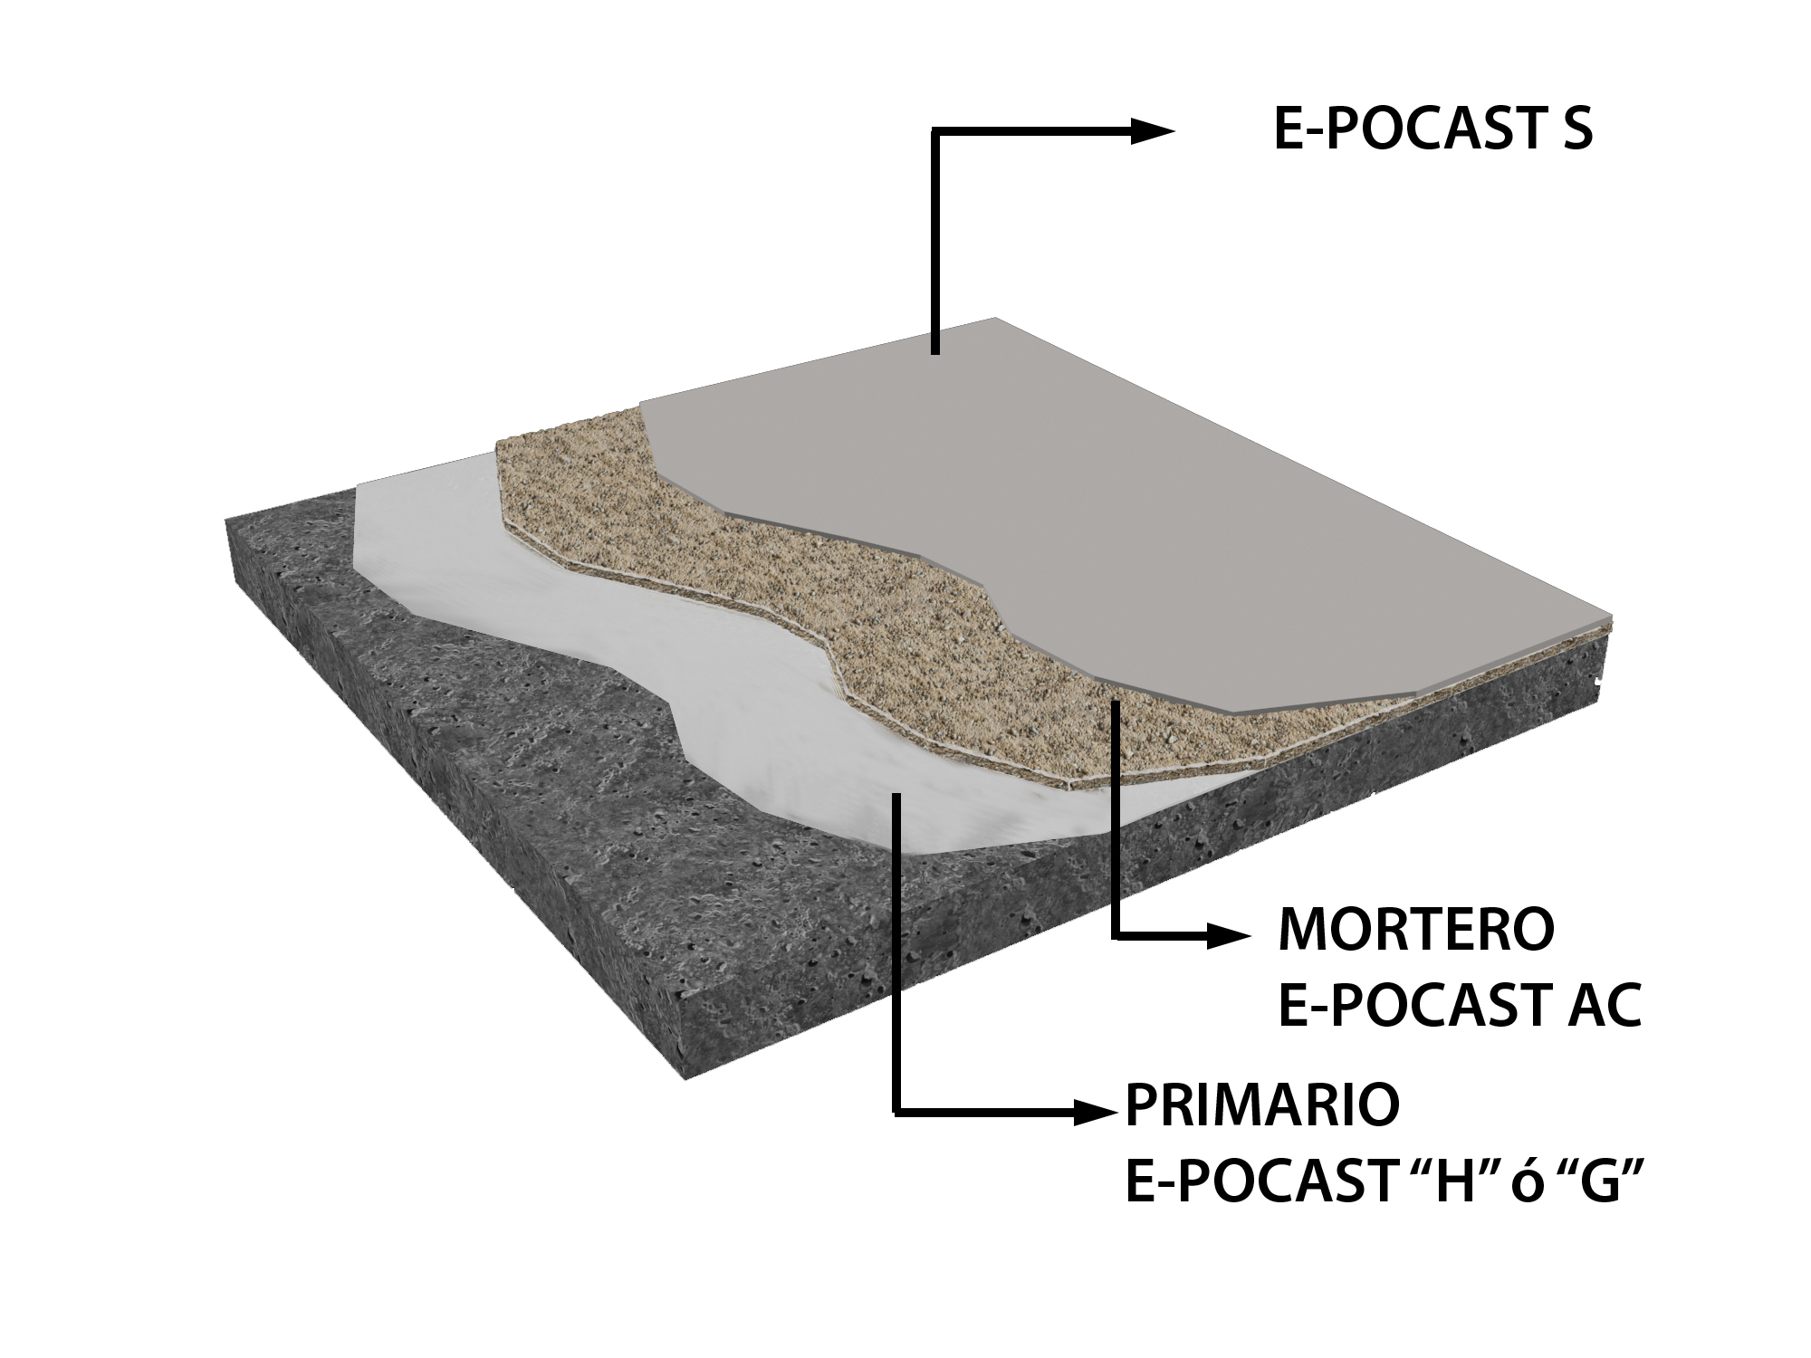Limitaciones
- No se recomienda su uso en exteriores sin la aplicación de POLY-CAST COAT.
- No se recomienda dejarlo expuesto cuando existan salpicaduras o derrames de productos químicos muy corrosivos, usar el recubrimiento de acabado adecuado para el caso.
- No se recomienda para sustancias químicas muy agresivas.

Envasado
Parte A + B: unidades de 6.75, 13.5 y 27 kg.
Parte C: sacos de 25 kg.
Cubetas de 20 kg, parte A
Cubetas de 18 Kg Parte B

Almacenamiento y caducidad
El tiempo de vida del E-POCAST AC almacenado bajo techo, en el envase cerrado, en lugar seco y a una temperatura entre 4 y 30 c, es de 12 meses a partir de la fecha de embarque.

Rendimiento
El rendimiento dependerá del espesor a aplicar. Considerando un espesor de carpeta de 5mm, el rendimiento estimado es de 10 kg./m^{2.}

Características generales

Olor | Ninguno durante la aplicación y curado
Colores | Verde, gris perla, rojo oxido, blanco ostión, azul claro, otros a solicitud
Acabado | Liso, semibrillante
Mantenimiento | Prácticamente ninguno
Puesta en servicio a 23°C | A) 8 horas para tránsito peatonal  B) 24 horas para tránsito pesado
Sustrato | Concreto
Aprobación FDA | Sección 175.300 del código 21

Propiedades físicas

Propiedad física | Método de prueba | Resultado
Resistencia a la compresión | ASTM C 579-68 | 850 kg/cm²
Resistencia a la tensión | ASTM C 307-61 | 150 kg/cm²
Resistencia a la flexión | ASTM C 580-68 | 300 kg/cm²
Absorción de agua | ASTM C 413-66 | 0.01 %
Encogimiento lineal | ASTM C 531-68 | 0.05 %
Inflamabilidad |  | Auto extinguible

